页面原图的效果:
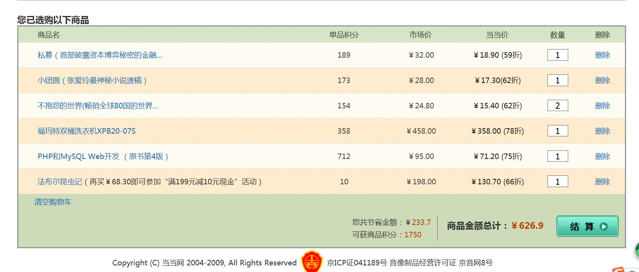
要求1：鼠标悬停任意一行上时背景色为白色，移除时，背景色为原色
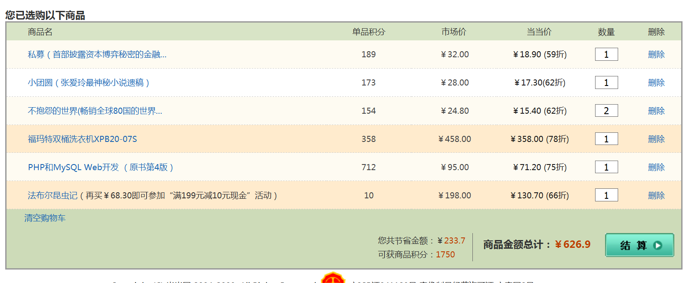
要求2：文本框中的数字可以修改，当文本框失去焦点时修改成功，并且下面的总金额更新（注意：可获商品积分和节省金额本次要求实现）

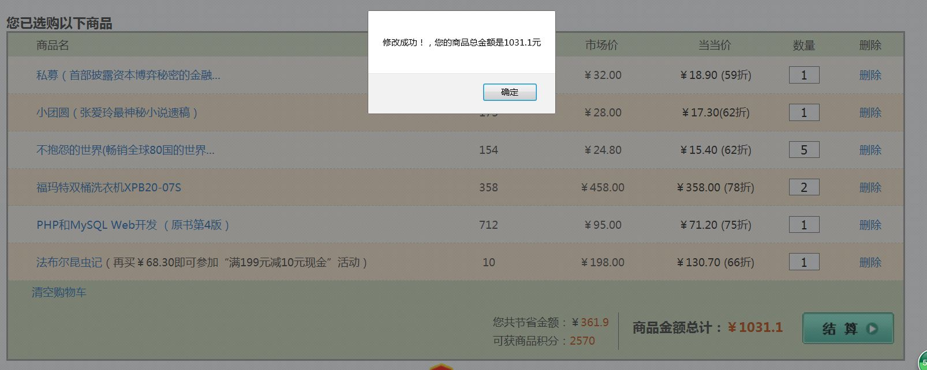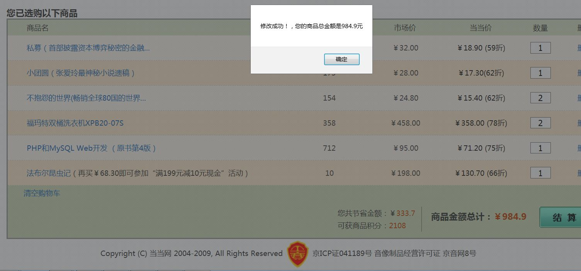

要求3：点击删除时，出现提示，若选择确定则删除，点击取消则不删除
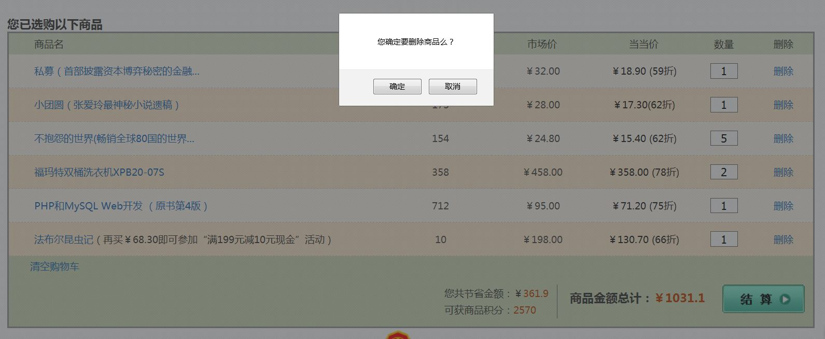

点击左下角“清空购物车”————>
